Pijler 1: Hadj
Opdracht: zoek op YouTube het volgende filmpje en bekijk het aandachtig
“De Hadj uitgelegd” (door Tom Ruijters). Beantwoord dan de volgende vragen. De vragen staan in de juiste volgorde, dit maakt het gemakkelijker om de vragen te beantwoorden.
Waarvoor staat de Hadj vandaag synoniem?
Bedevaart van moslims naar Mekka
Voor wie is de hadj verplicht?
Gezonde volwassenen die voldoende geld bezitten.
Voor wie is de hadj niet verplicht?
Zieken en armen.
Door wie is de Ka’aba gebouwd volgens de moslims?
Adam, maar moslims geloven dat Abraham de Ka’aba heeft heropgebouwd samen met zijn zoon Ismaël na een zondvloed.
Wanneer werd Mekka nog belangrijker dan het al was?
Nadat de Islam verspreid was.
Wanneer kan Ka’aba bezocht worden? En hoelang kan men dit dan bezoeken?
2 maanden na de ramadan en het bezoek duurt 1 maand lang
Wanneer vinden beide bedevaarten plaats?
De Hadj vindt plaats in de 12de maand van de Islamitische kalender van de 8ste tot de 12de dag.
De Oemra kan ook los uitgevoerd worden
Geef synoniemen voor volgende woorden
Oemra: kleine bedevaart
Hadj: grote bedevaart
Waarom moeten mannen 2 niet aan elkaar genaaide witte doeken dragen?
Zo is er geen onderscheid merkbaar tussen de aanwezige mensen.
Wat is het eerste ritueel in Mekka?
7x Om de Ka’aba wandelen
Wat is het tweede ritueel?
7x heen en weer lopen tussen de heuvels Safa en Marwah
Naar waar gaan de pelgrims nadat ze geslapen hebben in Mina?
Naar de vlakte van Arafat om te bezinnen.
Wat moeten de pelgrims verzamelen als ze terugkeren naar Mina? Wat moeten ze hiermee doen?
49 steentjes. Deze steentjes worden gebruikt om te gooien naar de 3 zuilen die de verschijning van de duivel aan Ibrahim (= Abraham) symboliseren.
Welk feest symboliseert het einde van de bedevaart? (in volgende lessen zal hier meer uitleg over gegeven worden)
Offerfeest
Zoek op waaruit de Oemra bestaat en waaruit de Hadj bestaat. Deze opdracht moet je niet oplossen. Dit is immers al eg gedetailleerd.

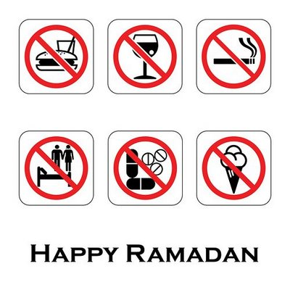
Pijler 2: Vasten (= saum) in de maand ramadan Naam partner:
Vul de woorden in: water drinken, maanmaanden, zonsopgang en zonsondergang, vasten, negende, 19 juli tot 18 augustus,
De ramadan is de … negende …maand van de islamitische kalender. De maanden van de moslims zijn ongeveer 11 dagen korter dan onze maanden, omdat ze gebruik maken van …maanmaanden …,hierdoor verschuift de periode van de ramadan ook steeds op. Vorig jaar liep de ramadan van …19 juli tot 18 augustus … en dit jaar zal deze plaats vinden van 9 juli tot 8 augustus. De maand zelf wordt opgedeeld in weken net zoals bij ons, maar moslims hebben hun gebedsdag op vrijdag. Bij christenen is dat op zondag. Tijdens de Ramadan moeten de moslims … vasten … gedurende …. zonsopgang en zonsondergang,…….. Ze mogen dan geen … water drinken …. en ook niet eten. Dit is niet eenvoudig, want de Ramadan valt ook dit jaar weer in de zomer.
Wie moet er verplicht deelnemen aan de vasten? Wie moet niet verplicht deelnemen?
Wel deelnemen | Niet deelnemen
Kinderen vanaf 12 jaar | Jonge kinderen
Gezonde volwassen mannen | Zieke mensen
 | Reizigers, vrouwen die hun maandstonden hebben, soldaten.

Wat moet je doen als je door ziekte de vasten niet hebt kunnen meemaken?
Indien mogelijk moet je de dagen die je gemist hebt, inhalen. ....................................................................................

Rituelen ’s avonds. Wat gebeurt er als de zon onder gegaan is?
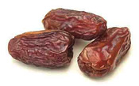
- Het eten van een lichte maaltijd van water en dadels.
………………………………………………………………………………………………

- Moslims gaan naar de moskee voor het avondgebed.
………………………………………………………………………………………………………………………………………………

- Eten van de hoofdmaaltijd. Deze maaltijd bevat vaak rijst, yoghurt, kip en vlees. Het is een gezellig samenzijn met de familie.
………………………………………………………………………………………………………………………………………………

Waarom vasten moslims?
Het brengt hen dichter bij God.
Honger is een ‘gelijkmaker’. Honger is voor iedereen immers hetzelfde zowel voor arm als voor rijk. Het herinnert mensen eraan dat iedereen gelijk is in de ogen van God.
…………………………………………………………………………………………………………………………………………………………….
Met welk feest eindigt de ramadan? (over dit feest krijg je ook meer uitleg tijdens de volgende les)
Suikerfeest ………………………………………………………………………………………………………….

Pijler 3: zakaat Naam partner:
Wat betekent het woord zakaat?
Het woord zelf betekent zuivering. Maar voor de moslims staat dit gelijk met de armenbelasting.
Wie moet de zakaat geven?
Alle mensen die over voldoende (financiële) middelen beschikken.

Som 3 voordelen op van het geven van de zakaat.
- Het zorgt ervoor dat mensen geen zonde begaan en biedt bescherming tegen gierigheid.
- Er wordt gezorgd voor armen en mensen die het minder goed hebben.
- Bescherming tegen onheil

Aan wie moet de zakaat gegeven worden?
Moslims die het minder goed hebben.
Wat zal er gebeuren met de mensen die geen zakaat geven?
Deze mensen zijn zondaars en zullen zwaar gestraft worden op de Dag des Oordeels (einde van de wereld).

De zakaat moet jaarlijks betaald worden en bedraag ongeveer 2.5% van het inkomen. Niet iedereen moet de zakaat betalen. Enkel die mensen van wie het inkomen boven een bepaalde grens (= nisaab) ligt moeten de zakaat betalen. Je moet de zakaat niet enkel betalen in geld maar je kan ook betalen met dieren die je in je bezit hebt. Kijk maar eens in volgende tabellen hoe dit juist zit.
Zakaat tabel voor schapen en geiten
Aantal schapen of geiten | 40 – 120 | 121- 200 | 210 - 400 | Over 400
Zakaat (een jaar oud) | een | twee | drie | vier

Zakaat tabel voor vee
Aantal beesten | 30 – 39 | 40 – 59 | 60 – 69 | 70
Zakaat | 1 dier – 1 jaar oud | 1 dier – 2 jaar oud | 2 dieren – 1 jaar oud | 2 dieren- een jaar oud.  Een dier- 2 jaar oud

Zakaat tabel voor kamelen
Een nisaab is 5 kamelen. Op minder dan 5 kamelen is er geen zakaat.
Aantal | Zakaat
 | 1 jaar oud | 2 jaar oud | 3 jaar oud | 4 jaar oud
5 – 9 | 1 geit
10 – 14 | 2 geit
15 – 19 | 3 geit
20 – 24 | 4 geit
25 – 35 | 1 kameel
36 – 45 |  | 1 kameel
46 – 60 |  |  | 1 kameel
61 – 75 |  |  |  | 1 kameel
76 – 90 |  | 2 kamelen
91 – 120 |  |  | 2 kamelen
125 – 129 | 1 geit plus |  | 2 kamelen
130 – 134 | 2 geit plus |  | 2 kamelen
135 – 139 | 3 geit plus |  | 2 kamelen
140 – 144 | 4 geit plus |  | 2 kamelen
145 – 149 | 1 kameel plus |  | 2 kamelen
150 – 154 |  |  | 3 kamelen
155 – 159 | 1 geit plus |  | 3 kamelen
160 – 164 | 2 geit plus |  | 3 kamelen
165 – 169 | 3 geit plus |  | 3 kamelen
170 – 174 | 4 geit plus |  | 3 kamelen
175 – 185 | 1 kameel plus |  | 3 kamelen
186 – 195 |  | 1 kameel | 3 kamelen
196 – 200 |  |  | 4 kamelen

Pijler 4: Sjahada Naam partner:
Wat betekent het woord sjahada?
Geloofsbelijdenis

Puzzel de geloofsbelijdenis in elkaar.
en Mohammed / geen andere god/ is zijn profeet / Er is/dan Allah
Er is geen andere god dan Allah en Mohammed is zijn profeet.

Wat moet je doen met deze geloofsbelijdenis om moslim te worden?
Vol overtuiging uitspreken.

Bij welke gelegenheden wordt de sjahada uitgesproken?
- Bij de geboorte van een kind, zal de vader de geloofsbelijdenis in het oor van het kind fluisteren.

- De geloofsbelijdenis zou idealiter het laatste moeten zijn dat een moslim uitspreekt of hoort.

Pijler 5: Salaat Naam partner:
Wat betekent salaat?
Dagelijks gebed dat 5x per dag moet uitgevoerd worden.

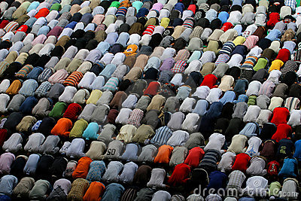
Hoe vaak moet het rituele gebed uitgevoerd worden en op welke tijdstippen?
5x per dag
- Bij zonsopgang.
- Net na het middaguur.
- In de namiddag.
- Na zonsondergang.
            - S’Avonds.
Op welke dag bidden de moslims in de moskee?
Vrijdag
Hoe heet de persoon die het gebed leidt?
Imam
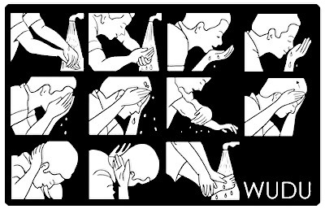
Welke aandachtspunten moeten in acht genomen worden bij de salaat?
- Rituele wassing van handen, armen, gezicht, ellebogen, voeten, oren en bevochtigen van het haar.
- Het tijdstip is vastgelegd.
- Bidden in de richting van Mekka.
- Gebed is in het Arabisch
Leg de 5 fasen van het gebed kort uit. Leg uit wat ze moeten doen en waarom ze dat doen.
- Begin Raka (Allahoe Akbar). Moslims staan recht met de handen naast de oren.

- Buiging. De gelovige buigt om zijn respect voor Allah te tonen.

- Vooroverknieling. De moslim toont zijn nederigheid door te zeggen “Ere aan mijn Heer de Allerhoogste. Allah is groot”.

- Zithouding. Kort gebed in stilte. Hierna terug knielen.

- Vrede. Naar links en naar rechts kijken. “Vrede zij met u en de genade van Allah”

